Implementazione calendario

Controllo calendario
Per poter avere un calendario funzionante non si può farlo senza avere dei plugin esterni, il plugin che abbiamo scelto è stato il Plugin.Maui.Calendar.
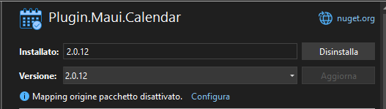
Abbiamo scelto la versione 2.0.12 perché è la versione più recente che supporta .NET9.0 prima di supportare solo .NET10.0.
Per implementarlo nella pagina prima di tutto lo si deve importare nello XAML col parametro controls.
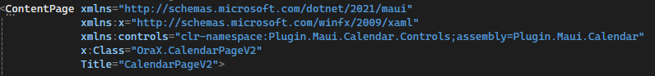
Ora possiamo usarlo nella pagina chiamando il controllo controls e poi il calendario.
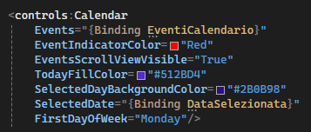
Vediamo che faccio il Binding con le variabili EventiCalendario e DataSelezionata che vedremo più avanti, per gli altri parametri gli diciamo il colore per indicare gli eventi nel calendario, il primo giorno della settimana e poi il colore per il giorno selezionato.

Aggiunta attività
Per la aggiunta dell’attività ho creato un overlay che funge da form per l’aggiunta dell’attività, il form normalmente è nascostro ma quando si preme il pulsante d’aggiunta.
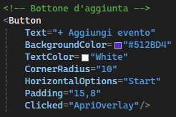
Il bottone richiama il metodo ApriOverlay che renderà l’overlay visibile.
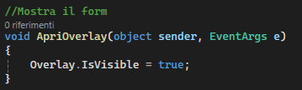
La funzione rende la griglia del form visibile.
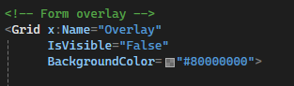
Come vediamo di base è visibile ma il metodo lo rende visibile.
Ogni elemento del form è caratterizato da un nome così che a backend quando vengono inviati i dati si riesce a recuperarli.
Alla fine del form è presente il pulsante di invio dei dati.
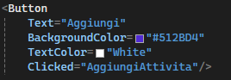
Il bottone chiama il metodo AggiungiAttivita che gestirà il recupero dei dati e la validazione di essi.
All’inizio il metodo controlla il colore scelto dall’utente tramite uno switch.
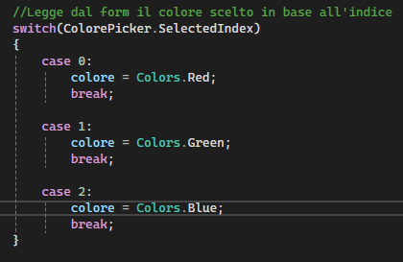
(Per ora ci sono solo tre colori e forse cambieremo metoto o ne aggiungeremo altri)
Il metodo controlla l’indice scelto dal picker che corrispondono al colore scelto.
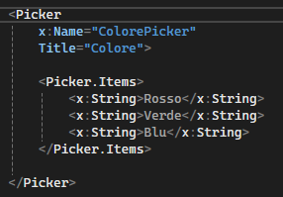
Per le date la funzione fa il seguente controllo.
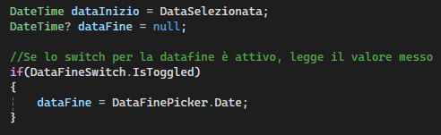
La data di inizio è la data selezionata dal calendario, mentre la data di fine di base è null ma poi controlla se lo switch per attivare la data di fine è attivo e se lo è prende dallo picker la data scelta.
Poi la funzione controlla il testo del titolo per vedere se è vuoto o ha solo spazi vuoti.
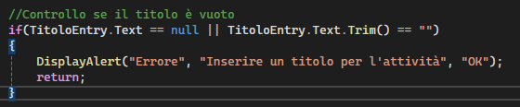
Poi per la data di fine controlla se ha valore e se lo ha controlla che non sia minore della data d’inizio.
